

**Инструкция по подаче заявления о внесении изменений в заявление о приеме по программам бакалавриата, программам специалитета**

**Для внесения изменений в заявлении о приеме по программам бакалавриата, программам специалитета необходимо:**

1. Ознакомиться с перечнем направлений подготовки (стр. 2)

2. Заполнить и подписать заявление (все обязательные для заполнения поля выделены красным цветом):

2.1. Указать фамилию, имя, отчество, телефон, электронную почту.

2.2. Указать направления подготовки и действие (удалить направление из заявления или добавить в заявление).

2.3. Выбрать дату подачи заявления.

2.4. Поставить подпись в полях со знаком «V».

3. Отсканировать (сфотографировать) заявление (все реквизиты документа должны быть хорошо читаемы).

4. Отправить скан (фотографию) заявления электронную почту [**doc-priem@tltsu.ru**](mailto:doc-priem@tltsu.ru) с указанием в теме письма: «ИЗМЕНЕНИЕ ЗАЯВЛЕНИЯ. *укажите ФИО*» (пример: «ИЗМЕНЕНИЕ ЗАЯВЛЕНИЯ. Иванова Елизавета Петровна»).

5. После обработки заявления с Вами свяжется специалист приемной комиссии.

6. Проверить, что в [**списках**](https://priem.tltsu.ru/competition-2018/) на сайте priem.tltsu.ru отобразились Ваши изменения.

***Примечание: заявление о внесении изменений в перечень направлений подготовки возможно заполнить вручную, для этого скачайте заявление в формате PDF*** [***скачать***](https://priem.tltsu.ru/upload/docs/change_pdf_2021.pdf)

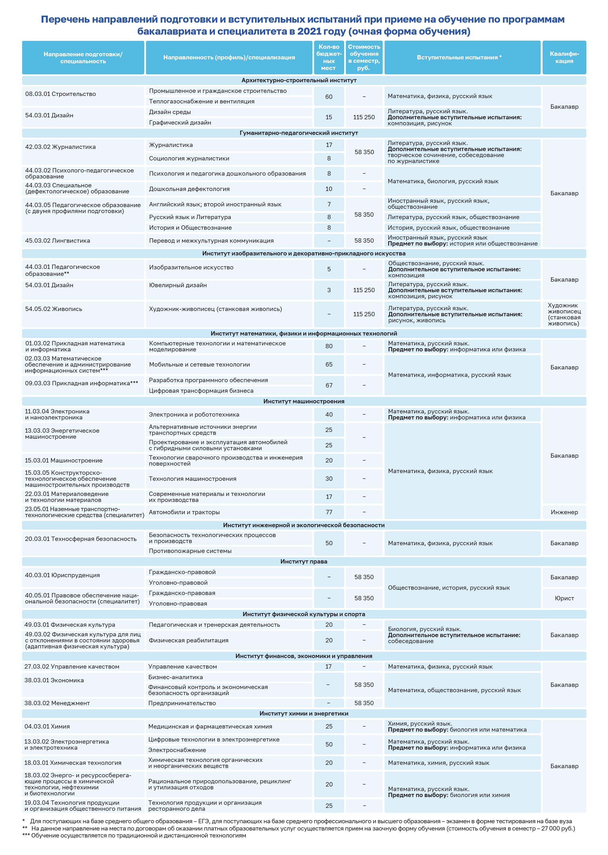

|  |  |
| --- | --- |
|  | Ректору ФГБОУ ВО «Тольяттинский государственный университет» М.М. Кришталу |

|  |
| --- |
| Фамилия |
| **Введите фамилию** |
| Имя |
| **Введите имя** |
| Отчество (при наличии) |
| ***-*** |

Номер телефона

|  |
| --- |
| **+7** |

Электронная почта

|  |
| --- |
| **Электронная почта** |

**ЗАЯВЛЕНИЕ**

Прошу внести изменения в перечень направлений подготовки (специальностей, образовательных программ) в заявлении о приеме:

|  |  |  |  |
| --- | --- | --- | --- |
| **Направление подготовки (специальность, образовательная программа)** | **Места в рамках контрольных цифр / места по договорам об оказании платных образовательных услуг** | **Форма обучения** | **Действие (указать: удалить / добавить)** |
| **Выберите направление подготовки из списка** | **Выберите места из списка** | **Выберите форму обучения из списка** | **Выберите действие из списка** |
| **Выберите направление подготовки из списка** | **Выберите места из списка** | **Выберите форму обучения из списка** | **Выберите действие из списка** |

|  |  |  |
| --- | --- | --- |
| **V** | / | **Введите фамилию И.О.** |
| личная подпись |  | Фамилия И.О. |

**Выберите дату**

**При поступлении на обучение на места в рамках контрольных цифр:**

|  |  |  |
| --- | --- | --- |
| **при поступлении на обучение по программам бакалавриата, программам специалитета** – подтверждаю отсутствие диплома бакалавра, диплома специалиста, диплома магистра   |  | | --- | | **V** | | личная подпись | |

**При поступлении на обучение по программам бакалавриата и программам специалитета:**

|  |  |  |  |  |
| --- | --- | --- | --- | --- |
| а) подтверждаю одновременную подачу заявлений о приеме не более чем в 5 организаций высшего образования, включая ТГУ   |  | | --- | | **V** | | личная подпись |   б) **при подаче нескольких заявлений о приеме в ТГУ** – подтверждаю одновременную подачу заявлений о приеме в ТГУ по специальностям и (или) направлениям подготовки, количество которых не превышает максимального количества специальностей и (или) направлений подготовки для одновременного участия в конкурсе, установленного в ТГУ   |  | | --- | | **V** | | личная подпись | |